Chaosvermittlung MV 2022

1. Begrüßung und Eröffnung der Mitgliederversammlung
Begrüßung durch Versammlungsleiter*in Sandra Schweighart
Protollführer*in: Sandra Schweighart
Zeit: 12.02.2023 19:00 Uhr
Ort: Die Versammlung findet online statt, eingeladen waren nur Vereinsmitglieder, denen die URL und ein Zugangscode zugeschickt wurden. https://bbb.binary-kitchen.de/b/ver-emo-brl-bpw

2. Feststellung der ordnungsgemäßen Einladung und Beschlussfähigkeit
9 Teilnehmer*innen
Die ordnungsgemäße Einladung und Beschlussfähigkeit wurde festgestellt
Es wurden vorab keine weiteren Anträge eingereicht.
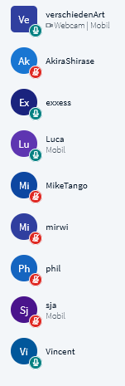
3. Jahresbericht des Vorstands für das abgelaufene Kalenderjahr
Bericht durch phil: 2022 nur 2 Events, da der EasterHegg und Congress ausfielen. Wir waren auf der GPN in Karlsruhe mit DSL und Telefoninfrastruktur.
Zweite Veranstaltung war die MCH in den Niederlanden mit Telefoninfrastruktur, DSL via Wlan und MicroPOC.
Bei der MCH hatten wir erstmals unseren neuen Trunk aufgebaut. Der Aufbau ist für die nächsten Events wiederverwendbar.
Auf der Winter ICMP in Erlangen haben wir eine kurze Feldtelefoninfrastruktur aufgebaut.
Eine große Sachspende hat uns erreicht: 30er Vermittlung mit mehreren Telefonen.
Unser Hänger ist jetzt auf 100km/h zugelassen, sodass wir nun flotter zu den nächsten Events fahren können.
4. Finanzbericht des Schatzmeisters
Schatzmeister Christian Staudte stellt den Finanzbericht vor.
Einnahmen: 504€ via Mitgliedsbeiträge
Ausgaben: 374,56€
Kosten u. a. : KFZ Steuer für den Hänger, Serverkosten für git und Webseite der Chaosvermittlung
Plus von 129€
knapp 800€ auf dem Vereinskonto
Zu wenig gezahlte Mitgliedsbeiträge (nur 5 von 14 Mitgliedern sind ohne ausstehende Zahlungen). Freundliche Bitte, dass die Mitgliedsbeiträge gezahlt werden.
Anschaffungspläne: Hängerinnenausbau und Lagerboxen

5. Aussprache über die Berichte und Entlastung des Schatzmeisters und des Vorstands
Abstimmung im Besprechungschat der Versammlung per Zeichen: +(Zustimmung), 0 (Enthaltung), - (Gegenstimme)
Der Entlastung des Schatzmeisters und des Vorstands wurde einstimmig zugestimmt.
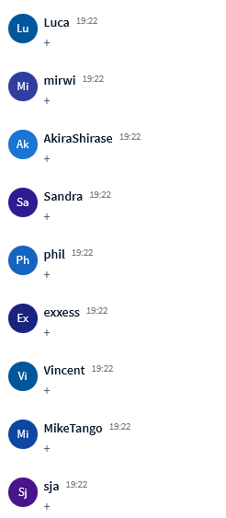

6. Verschiedenes / Stimmen aus der Mitgliedschaft
2022 Wahl des Vorstands → Terminplanung durch den Vorstand: 12.3.2023, Einladung folgt

7. Schlusswort des Vorsitzenden
Damit ist die MV für 2022 erfolgreich abgeschlossen. Danke an alle Teilnehmer*innen.

